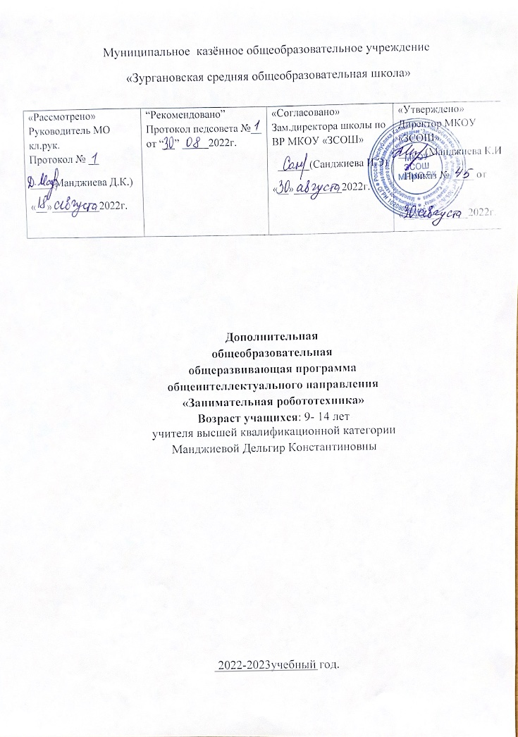

**ПОЯСНИТЕЛЬНАЯ ЗАПИСКА**

Программа направлена на привлечение учащихся к современным технологиям конструирования, программирования и использования роботизированных устройств.

Одним из динамично развивающихся направлений программирования является программное управление робототехническими системами. В период развития техники и технологий, когда роботы начинают применяться не только в науке, но и на производстве, и быту, актуальной задачей для занятий по «Робототехнике» является ознакомление учащихся с данными инновационными технологиями.

Робототехника - сравнительно новая технология обучения, позволяющая вовлечь в процесс инженерного творчества детей, начиная с младшего школьного возраста, что позволит обнаружить и развить навыки учащихся в таких направлениях как искусственный интеллект, программирование и т.д. Использование методик этой технологии обучения позволит существенно улучшить навыки учащихся в таких дисциплинах как математика, физика, информатика.

Возможность прикоснуться к неизведанному миру роботов для современного ребенка является очень мощным стимулом к познанию нового, преодолению инстинкта потребителя и формированию стремления к самостоятельному созиданию.

Новые принципы решения актуальных задач человечества с помощью роботов, усвоенные в школьном возрасте (пусть и в игровой форме), ко времени окончания вуза и начала работы по специальности отзовутся в принципиально новом подходе к реальным задачам.

**Цель:** создание условий развития конструктивного мышления ребёнка средствами робототехники, формирование интереса к техническим видам творчества, популяризация инженерных специальностей.

**Задачи:**

***Личностные***

воспитание коммуникативных качеств посредством творческого общения учащихся в группе, готовности к сотрудничеству, взаимопомощи и дружбе;

· воспитание трудолюбия, аккуратности, ответственного отношения к осуществляемой деятельности;

· формирование уважительного отношения к труду;

· развитие целеустремленности и настойчивости в достижении целей.

***метапредметные***

· умение организовать рабочее место и соблюдать технику безопасности;

· умение сопоставлять и подбирать информацию из различных источников (словари, энциклопедии, электронные диски, Интернет источники);

· умение самостоятельно определять цель и планировать алгоритм выполнения задания; умение проявлять рационализаторский подход при выполнении работы, аккуратность; умение анализировать причины успеха и неудач, воспитание самоконтроля.

· умение излагать мысли в четкой логической последовательности, отстаивать свою точку зрения, анализировать ситуацию и самостоятельно находить ответы на вопросы путем логических рассуждений;

· понимание основ физики и физических процессов взаимодействия элементов конструктора.

***предметные***

· познакомить с конструктивными особенностями и основными приемами конструирования различных моделей роботов, компьютерной средой, включающей в себя графический язык программирования LEGO Education SPIKE Prime;

· научить самостоятельно решать технические задачи в процессе конструирования роботов (планирование предстоящих действий, самоконтроль, применять полученные знания, приемы и опыт конструирования с использованием специальных элементов и других объектов);

· научить создавать реально действующие модели роботов при помощи специальных элементов по разработанной схеме, по собственному замыслу;

· научить разрабатывать и корректировать программы на компьютере для различных роботов.

**Место учебного курса в учебном плане МКОУ «Зургановская СОШ»**

Программа «Занимательная робототехника» разработана для учащихся общеобразовательных школ. Занятия проводятся 2 раза в неделю, всего 68 часов.

**Планируемые результаты.**

В процессе реализации образовательной программы, обучающиеся получают определенный объем знаний, приобретают специальные умения и навыки, происходит воспитание и развитие личности.

*личностные результаты:*

· проявляет такие коммуникативными качествами как готовность к сотрудничеству и взаимопомощи и умение к созидательной коллективной деятельности;

· проявляет трудолюбие, ответственность по отношению к осуществляемой деятельности;

· проявляет целеустремленность и настойчивость в достижении целей.

*метапредметные результаты:*

· умеет организовать рабочее место и содержит конструктор в порядке, соблюдает технику безопасности; умеет работать с различными источниками информации;

· умеет самостоятельно определять цель и планировать пути ее достижения;

· проявляет гибкость мышления, способность осмысливать и оценивать выполненную работу, анализировать причины успехов и неудач, обобщать;

· умеет проявлять рационализаторский подход и нестандартное мышление при выполнении работы, аккуратность;

· умеет с достаточной полнотой и точностью выражать свои мысли в соответствии с задачами и условиями коммуникации;

· проявляет настойчивость, целеустремленность, умение преодолевать трудности.

*предметные результаты:*

· знает виды подвижных и неподвижных соединений в конструкторе, принципы работы простейших механизмов, видов механических передач;

· умеет использовать простейшие регуляторы для управления роботом;

· владеет основами программирования в компьютерной среде моделирования LEGO Education SPIKE Prime;

· понимает принципы устройства робота как кибернетической системы;

· умеет собрать базовые модели роботов и усовершенствовать их для выполнения конкретного задания;

· умеет демонстрировать технические возможности роботов.

**Календарно – тематическое планирование**

|  |  |  |  |  |  |  |  |  |  |  |  |
| --- | --- | --- | --- | --- | --- | --- | --- | --- | --- | --- | --- |
| № п/п | Форма занятия | | | | | Кол-во часов | Тема |  | Форма контроля\  аттестации | | |
| **Вводное занятие** | | | | | | | | | | | | |
| 1-2 | Беседа, видеоролики, демонстрация конструктора | | | | | 2 | Что такое "Робот". Виды, значение в современном мире, основные направления применения. Состав конструктора, правила работы. | | | | Ответы на вопросы во время беседы. Зачет по ТБ |
|  | |
| 3-4 | Беседа, видеоролики, демонстрация проекта | | | | | 2 | Проект. Этапы создания проекта. Оформление проекта. | | | | Индивидуальный, фронтальный опрос |
| 5-6 | Беседа, демонстрация  СП | | | | | 2 | Ознакомление с визуальной средой программирования Scratch. Интерфейс. Основные блоки. | | | | Индивидуальный, фронтальный опрос |
| **Введение в робототехнику. Знакомство с роботами LEGO Education SPIKE Prime** | | | | | | | | | | | | |
| 7-8 | Беседа, демонстрация модуля EV3 | | | 2 | | Обзор модуля Smart hub. Экран, кнопки управления, индикатор состояния, порты. | | | | Практическая работа | | |
| 9-10 | Беседа, демонстрация сервомоторов EV3 | | 2 | | Обзор сервомоторов EV3, их характеристика. Сравнение основных показателей (обороты в минуту, крутящий момент, точность). Устройство, режимы работы. | | | | | Индивидуальный, фронтальный опрос | | |
| 11-12 | Беседа, Демонстрация конструктора | | 2 | | Сборка модели робота по инструкции. | | | | | Практическая работа | | |
| 13-14 | Беседа, Демонстрация датчика | | 2 | | Обзор датчика касания.  Устройство, режимы работы. | | | | | Практическая работа | | |
| **Основы управления роботом** | | | | | | | | | | | | |
| 15-16 | Беседа,  Демонстрация датчика | | 2 | | Обзор гироскопического датчика. Устройство, режимы работы. | | | | | Практическая работа | | |
| 17-18 | Беседа, Демонстрация датчика | | 2 | | Обзор датчика света.  Устройство, режимы работы | | | | | Практическая работа | | |

|  |  |  |  |  |  |  |  |  |  |
| --- | --- | --- | --- | --- | --- | --- | --- | --- | --- |
| 19-20 | Беседа,  Демонстрация датчика | | | | | 2 | Обзор ультразвукового датчика. Устройство, режимы работы.  Проверочная работа на тему: "Характеристики и режимы работы активных компонентов" | Проверочная работа | |
| 21-22 | Беседа, демонстрация  робота | | | | | 2 | Движения по прямой траектории. | Практическая работа, собранная модель, выполняющая предполагаемые действия | |
| 23-24 | Беседа, демонстрация робота | | | | 2 | | Точные повороты. | Практическая работа, собранная модель, выполняющая предполагаемые действия | |
| **Состязания роботов. Игры роботов.** | | | | | | | | | |
| 25-26 | Беседа, демонстрация робота | 2 | | | | | Движения по кривой траектории. Расчёт длинны пути для каждого колеса при повороте с заданным радиусом и углом. | | Практическая работа, собранная модель, выполняющая предполагаемые действия |
| 27-28 | Беседа, демонстрация робота | 2 | | | | | Игра "Весёлые старты". Зачет времени и количества ошибок | | Соревнование роботов |
| 29-30 | Беседа, демонстрация робота | 2 | | | | | Захват и освобождение "Кубойда". Механика механизмов и машин. Виды соединений и передач и их свойства. | | Практическая работа, собранная модель, выполняющая предполагаемые действия |
| 31-32 | Беседа, демонстрация робота | 2 | | | | | Решение задач на движение с использованием датчика касания. | | Практическая работа, собранная модель, выполняющая предполагаемые действия |
| 33-34 | Беседа, демонстрация робота | | 2 | | | | Решение задач на движение с использованием датчика света. Изучение влияния цвета на освещенность | | Практическая работа, собранная модель, выполняющая предполагаемые действия |
| 35-36 | Беседа, демонстрация робота | | 2 | | | | Решение задач на движение с использованием гироскопического датчика. | | Практическая работа, собранная модель, выполняющая предполагаемые действия |
| 37-38 | Беседа, демонстрация робота | | 2 | | | | Решение задач на движение с использованием ультразвукового датчика расстояния. | | Практическая работа, собранная модель, выполняющая предполагаемые действия |
| 39-40 | Беседа, демонстрация робота | | | 2 | | | Программирование с помощью интерфейса модуля. Контрольный проект на тему: "Разработка сценария движения с использованием нескольких датчиков". | Практическая работа, собранная модель, выполняющая предполагаемые действия | |
| 41-42 | Беседа, демонстрация | | | 2 | | | Битва роботов | Соревнования роботов | |
| 43-44 | Беседа, демонстрация СП, робота | | | 2 | | | Многозадачность.  Понятие параллельного программирования. | Практическая работа, собранная модель, выполняющая предполагаемые действия | |
| 45-46 | Беседа, демонстрация СП, робота | | | 2 | | | Оператор цикла.  Условия выхода их цикла. Прерывание цикла. | Практическая работа, собранная модель, выполняющая предполагаемые действия | |
| Творческие проекты | | | | | | | | | |
| 47-48 | Беседа, демонстрация СП, робота | | | | 2 | | Оператор выбора (переключатель). Условия выбора. | Практическая работа, собранная модель, выполняющая предполагаемые действия | |
| 49-50 | Беседа, демонстрация СП, робота | | | | 2 | | Многопозиционный переключатель. Условия выбора. | Практическая работа, собранная модель, выполняющая предполагаемые действия | |
| 51-52 | Беседа, демонстрация СП, робота | | | | 2 | | Динамическое управление | Практическая работа, собранная модель, выполняющая предполагаемые действия | |
| 53-54 | Беседа | | | | 2 | | Битва роботов | Соревнование роботов | |
| 55-56 | Беседа, видеоролики | | | | 2 | | Правила соревнований. Работа над проектами «Движение по заданной траектории», «Кегельринг». Соревнование роботов на тестовом поле. | Практическая работа, собранная модель, выполняющая предполагаемые действия | |
| 57-58 | Беседа, видеоролики | | | | 2 | | Измерение освещенности. Определение цветов. Распознавание цветов. Использование конструктора Lego в качестве цифровой лаборатории. | Практическая работа, собранная модель, выполняющая предполагаемые действия | |

|  |  |  |  |  |  |  |  |  |  |  |  |  |  |  |
| --- | --- | --- | --- | --- | --- | --- | --- | --- | --- | --- | --- | --- | --- | --- |
| 59-60 | Беседа, видеоролики | | | 2 | Измерение освещенности. Определение цветов. Распознавание цветов. Использование конструктора Lego в качестве цифровой лаборатории. | | | | | | Практическая работа, собранная модель, выполняющая предполагаемые действия | | | |
| 61-62 | Беседа, видеоролики | | | 2 | | Измерение расстояний до объектов. Сканирование местности. | | | | | | Практическая работа, собранная модель, выполняющая предполагаемые действия | | | |
| 63 | Беседа, видеоролики | | | 1 | | Реакция робота на звук, цвет, касание. Таймер. | | | | | | Практическая работа, собранная модель, выполняющая предполагаемые действия | | | |
| 64 | Конференция | | | 1 | | Защита проекта «Мой собственный уникальный робот» | | | | | | Выступление с защитой собственного проекта | | | | |
|  |  |  |  | |  | |  |  |  |  | | |  |

**Учебно – методический комплект.**

1. Стем мастерская Applied Pobotic. Часть 1. Прикладная робототехника.2021

2. Стем мастерская Applied Pobotic. Часть 2. Прикладная робототехника.2021

3. Техническое зрение роботов с использованием Trackingcam. Прикладная робототехника.2017г.

4. Программирование моделей инженерных систем. Прикладная робототехника.2020г.

5. Конструктор программируемых моделей инженерных систем. Прикладная робототехника.2022г.

6. Универсальный вычислительный контроллер DXL-IOT. Прикладная робототехника.2021